JUVENTUDES, CIBERCORPOS E “DANCINHAS” NO TIKTOK: POR UMA PEDAGOGIA CIBERFEMINISTA

Jéssica Coelho Parreira da Silva

Este texto é um recorte de pesquisa de mestrado em andamento, cujo foco vem sendo investigar os sentidos dos cibercorpos femininos em “dancinhas” produzidas e compartilhadas no TikTok. Filio-me ao pós-estruturalismo, ensaiando possibilidades e percursos metodológicos. Adoto a cartografia online no trabalho de campo no TikTok e aproprio-me dos conceitos de cibercultura (LEMOS, 2010; SANTOS, 2011), juventude (DAYRELL, 2003) e heteronormatividade (BUTLER, 2003; PRECIADO, 2004). Venho cartografando vídeos e comentários feitos por internautas, com o material empírico sendo analisado em quatro categorias: sexualização dos corpos femininos, desqualificação das sujeitas, cerceamento religioso e crítica ao uso do celular na escola. Os achados provisórios mostram que os cibercorpos femininos são bombardeados por normas regulatórias de gêneros, sendo necessário investir esforços em defesa de uma pedagogia ciberfeminista.

Palavras-chave: TikTok, Cibercultura, Heteronormatividade, Educação.

1. Dançou, gravou, postou, “tá na rede”! A produção dos cibercorpos no TikTok

Essa pesquisa de mestrado, iniciada em 2023, investiga os sentidos sobre os corpos femininos produzidos a partir das famosas “dancinhas” compartilhadas por jovens mulheres no TikTok. Os conceitos balizadores são a cibercultura (LEMOS, 2010; SANTOS, 2011), a heteronormatividade (BUTLER, 2003; PRECIADO, 2004) e a juventude (DAYRELL, 2003). Venho reconhecendo as redes sociais digitais como espaço privilegiado na produção e no compartilhamento de vídeos de dança como uma nova forma narrativa e discursiva do corpo feminino.
Segundo Lemos (2010), a cibercultura constitui-se como o cenário sociotécnico contemporâneo, mediado pelo digital em rede, e que transforma hábitos sociais e práticas de consumo cultural, criando novos formatos de comunicação e sociabilidade. Santos (2011) corrobora que a cultura do nosso tempo, cada vez mais estruturada em torno das dinâmicas comunicacionais em/na rede, constitui a cibercultura, que entrelaça o digital aos espaços físicos, possibilitando a construção de novos sentidos, comportamentos e identidades.

A juventude não é um grupo homogêneo, mas sim uma categoria que engloba uma ampla gama de experiências, identidades e contextos, sendo importante reconhecer e valorizar essa diversidade, considerando os marcadores de classe social, gênero, raça, etnia, orientação sexual e origem geográfica (DAYRELL, 2003). Nessa perspectiva, nos convida a adentrar o ciberespaço e conhecer as práticas juvenis mediadas pelo digital em rede; essas práticas vêm fazendo uso do digital em rede na produção de diversas linguagens (escrita, voz, vídeo, imagem).
Os corpos físicos, na cibercultura, são cibercorpos (NOLASCO-SILVA; MADDALENA, 2022), os quais habitam o ciberespaço, do mesmo modo como os corpos físicos habitam o espaço geográfico. Conforme destaca Edméa Santos, em sua participação no podcast Papo de Futuro: “nas redes observamos que muita gente consegue mobilizar processos de subjetivação” e também transgredir normas. Contudo, é urgente reconhecer a indissociável relação entre os espaços físicos e digitais, e as demandas sociais da cibercultura (COUTO JUNIOR; OSWALD, 2014).
Com base em aportes pós-estruturalistas me aproprio da cartografia online para amparar, teórica e metodologicamente, o trabalho de campo desenvolvido no TikTok. É importante sinalizar que a cartografia online visa acompanhar o fluxo informacional produzido e compartilhado na internet; em minhas movimentações digitais vou ao encontro ao que me toca (KASTRUP, 2015), avistando pesquisar pela maneira como os acontecimentos cotidianos afetam-me (TEIXEIRA; COUTO JUNIOR; BRITO, 2021, p. 85). Nesse percurso cartográfico analiso vídeos de danças coreografadas por jovens mulheres e acompanho a produção de comentários feitos nas publicações desses vídeos. De modo preliminar, percebo que as jovens TikTokers vêm fornecendo pistas sobre como a música e a dança estão colocando em xeque as heteronormas ao possibilitar a constituição de novas narrativas pelos corpos. O trabalho de campo vem me convidando a investir esforços em defesa de uma pedagogia ciberfeminista, buscando romper com um regime heteronormativo que incide diretamente no modo como as jovens constituem suas subjetivações no TikTok.
Os vídeos cartografados nesse estudo possuem em comum a dança, conteúdo muito produzido, compartilhado e “viralizado” no TikTok através das Trends. As sujeitas desses vídeos são jovens mulheres que performatizam essas “dancinhas” de forma recreativa ou profissional, como influencers, dançarinas, entre outras. Essas performances são gravadas nos mais diversos locais públicos ou privados, sendo que a maioria dos vídeos cartografados no trabalho de campo foram produzidos dentro do espaço escolar ou em ambiente privado (locais de moradia dessas jovens). É importante também destacar que os gêneros musicais dançados são ecléticos, pertencentes à cultura brasileira ou a outras nacionalidades, como o funk, sertanejo, pop, piseiro, arrocha, entre outros.
Essas produções audiovisuais, cartografadas entre o segundo semestre de 2023 e o primeiro semestre de 2024, vêm sendo produzidas e compartilhadas por jovens mulheres de diversas localidades e pertencentes a múltiplas raças, etnias e classes sociais. As heteronormas, produzidas e reiteradas historicamente, desqualificam determinados modos de ser/estar no mundo, tornando como referência identitária o homem branco heterossexual (BUTLER, 2003; PRECIADO, 2004). Essas normas também vêm ganhando o espaço das redes, podendo ser percebidas na forma como os cibercorpos femininos dançantes no TikTok são bombardeados/cerceados por comentários de internautas que buscam reprimir/desqualificar os corpos das jovens.

Preliminarmente, o material empírico vem sendo organizado e analisado a partir de quatro categorias (figura 1): 1) sexualização dos corpos femininos; 2) desqualificação das sujeitas; 3) cerceamento religioso; e 4) crítica ao uso do celular em ambiente escolar. Diante desse cenário, a pesquisa vem mostrando o quanto os cibercorpos femininos são bombardeados por comentários de internautas (figura 2) que expõem a força das normas regulatórias de gênero, apontando para a necessidade de continuarmos investindo esforços na constituição de uma pedagogia ciberfeminista que provoque maiores desestabilizações na heteronormatividade.

Figura 1 – Categorias analíticas
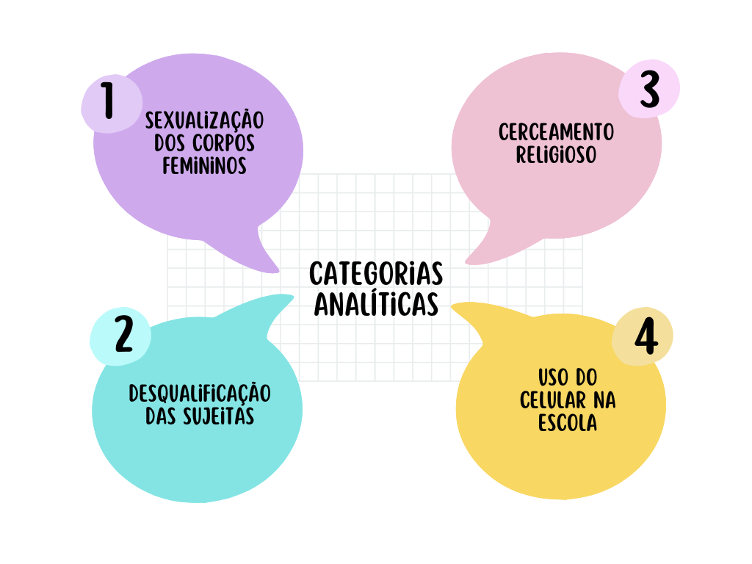
Fonte: Elaborada pela autora, 2024.

Figura 2 – Nuvem de prints
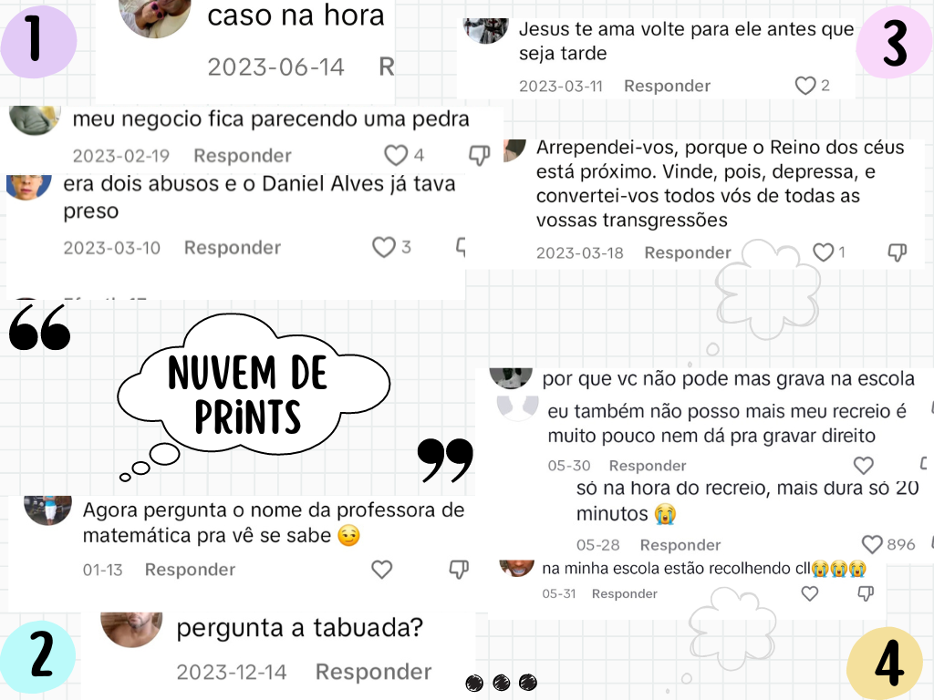
Fonte: Elaborada pela autora, 2024.

Os comentários cartografados na publicação desses vídeos (figura 2) fornecem entradas de problematização que convidam a pensar a presença e o comportamento das heteronormas em tempos de cibercultura. A juventude feminina desafia e é desafiada pelas normas na medida em que produzem cibercorpos dançantes que chacoalham visões de mundo que insistem em desqualificar o protagonismo feminino. Torna-se urgente o investimento em uma pedagogia ciberfeminista que dialogue com essas práticas sociais juvenis que vêm ganhando cada vez mais destaque nas diversas redes sociais da internet. Pensar os sentidos atribuídos aos corpos juvenis femininos em “dancinhas” no TikTok é minha tentativa de expor os limites e as contingências dessas normas e, consequentemente, buscar estratégias que permitem ampliar as margens de liberdade dessas jovens.

2. Por uma pedagogia ciberfeminista: breves (in)conclusões

É importante reconhecer o potencial formativo em tempos de cibercultura, atentando-nos às possibilidades e aos usos críticos e criativos proporcionados pela mediação do digital em rede. A presença de jovens mulheres produtoras de linguagens corporais no TikTok desafia as estruturas patriarcais tradicionais. Se, por um lado, os cibercorpos femininos experienciam novas formas de expressão e subjetivação com as dinâmicas ciberculturais, por outro lado seus corpos permanecem enfrentando cerceamentos, atualmente também produzidos e reiterados no contexto do digital em rede.
Pensar/arquitetar uma pedagogia ciberfeminista é desafiar a ideia de que a tecnologia é neutra ou inevitável, incentivando a análise crítica de como as tecnologias são desenvolvidas e usadas, expondo os preconceitos e as desigualdades incorporadas na sociedade (FERNANDES; SANTOS, 2022). Busco, com essa pedagogia, desenvolver um olhar crítico, principalmente sobre o que é produzido e disseminado na internet, como os discursos voltados para desqualificar determinados grupos sociais. Ademais, essa pedagogia ciberfeminista significa pensar o digital em rede como artefato de empoderamento, através do corpo e suas identidades digitais. Estar em diálogo com esses espaços online e seus artefatos formativos é reconhecer e fortalecer a potente relevância educacional dessa pedagogia, muito voltada para questionar a incessante produção e reiteração de normas regulatórias que insistem em manter intacta a ideia de que nem todos os corpos importam (BUTLER, 2016).

Referências

BUTLER, Judith. Problemas de gênero: feminismo e subversão da identidade. Tradução de Renato Aguiar. Rio de Janeiro: Civilização Brasileira, 2003.

BUTLER, Judith. Corpos que ainda importam. In: COLLING, Leandro (Org.). Dissidências sexuais e de gênero. Salvador: EdUFBA, 2016, pp.19-42.

COUTO JUNIOR, Dilton Ribeiro; OSWALD, Maria Luiza Magalhães Bastos. “Fico sem nada de interessante pra postar qnd estou recatada!”: a relação entre o espaço eletrônico e o espaço físico em conversas mantidas entre jovens no Facebook. In: PORTO, Cristiane; SANTOS, Edméa (Orgs.). Facebook e educação: publicar, curtir, compartilhar. Paraíba: EDUEPB, 2014, p. 167-184. Disponível em: <https://bit.ly/2wcJuWP>. Acesso em: 6 abr. 2019.

DAYRELL, Juarez. O jovem como sujeito social. Revista Brasileira de Educação, Rio de Janeiro, n. 24, p. 40-52, set./out./nov./dez., 2003.

FERNANDES, Terezinha; SANTOS, Edméa. Práticas feministas em redes sociais e multiletramentos críticos na pandemia. In: SANTOS, Edméa; FERNANDES, Terezinha; YORK, Sara Wagner (Orgs). Ciberfeminismos e cibereducações: narrativas de mulheres durante a pandemia de Covid-19. Salvador: EdUFBA, 2022. 168 p.

KASTRUP, Virgínia. O funcionamento da atenção no trabalho do cartógrafo. In: PASSOS, Eduardo; KASTRUP, Virgínia; ESCÓSSIA, Liliana. Pistas do método da cartografia: pesquisa-intervenção e produção de subjetividade. Porto Alegre: Sulina, 2015, p. 32-51.

LEMOS, André. Os sentidos da tecnologia: cibercultura e ciberdemocracia. In: LEMOS, André; LÉVY, Pierre. O futuro da internet: em direção a uma ciberdemocracia planetária. São Paulo: Paulus, 2010, p. 21-31.

NOLASCO-SILVA, Leonardo; MADDALENA, Tania Lucía. O corpo, a tela e a produção de Presença na EaD. EaD em Foco, v. 12, n. 3, e1915, 2022. Disponível em: https://encurtador.com.br/WZnhP. Acesso em: 15 maio 2024.

PRECIADO, Paul Beatriz. Manifesto Contrassexual. Trad. Maria Paula Gurgel Ribeiro. São Paulo: n-1 edições, 2004.

SANTOS, Edméa. A cibercultura e a educação em tempos de mobilidade e redes sociais: conversando com os cotidianos. In: FONTOURA, Helena Amaral; SILVA, Marco (Orgs.). Práticas pedagógicas, linguagem e mídias: desafios à Pós-graduação em Educação em suas múltiplas dimensões. Rio de Janeiro: ANPEd Nacional, 2011, p. 75-98.

TEIXEIRA, Marcelle Medeiros; COUTO JUNIOR, Dilton Ribeiro; BRITO, Leandro Teofilo de. Nem tudo que reluz é ouro: discutindo memes e fake news em tempos de pandemia. Comunicologia, Brasília, v. 14, n. 1, p. 81-101, jan./jun. 2021. Disponível em: <https://bit.ly/3lE462k>. Acesso em: 7 ago. 2021.

Mestranda no Programa de Pós-Graduação em Educação (ProPEd) da Universidade do Estado do Rio de Janeiro (UERJ). A pesquisa, orientada pelo Prof. Dr. Dilton Couto Junior, é vinculada ao Grupo de Pesquisa Juventude, Educação, Gênero e Sexualidade na Cibercultura (JEGESC). E-mail: jessica.parreira10@gmail.com
A palavra “dancinha” faz referência a forma como se popularizou, no Brasil, essas produções audiovisuais de aproximadamente um minuto de duração.
Podcast Papo de Futuro, entrevista com Edméa Santos. Disponível em: https://encurtador.com.br/DQL2W Acesso em: 17 jun. 2023.
A palavra trend é o inglês para tendência, e define algo que está na moda na internet, uma corrente virtual repetida por pessoas e empresas nas redes sociais.

